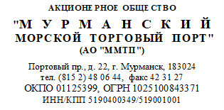
Дата № ХХ-ХХХХ

СПРАВКА
об обучении (о периоде обучения) по программе в АО «ММТП»

Настоящим подтверждается, что Ф.И.О., обучаясь в учебно-курсовом комбинате АО «Мурманский морской торговый порт» по программе «Вид и наименование программы» в период с «__»_____ 20______ г. по «__» _____ 20______ г. частично освоил(а) учебный план в следующем объеме:

Наименование учебного  предмета (дисциплины) | Количество часов посещения | Результаты промежуточной аттестации
1 | 2 | 3

Отчислен(а) приказом № ____ от «__» _____ 20________ года по причине:
_____________________________________________________________________

Справка выдана для предъявления: _____________________________

Начальник УКК И.О. Фамилия

